第３章 内陸アジア世界・東アジア世界の形成 世界史 ０３０３
３節 東アジア文化圏の形成
ア 隋の統一と唐の隆盛
■ポイント 統一を再現した隋はどのように中国を統治したか。なぜ短期間で唐に代わったか、を知る。
Ａ 隋 の統一
５８１年 北朝、北周の軍人出身、ａ 楊堅 が禅譲を受け即位（文帝）。都ｂ 大興城 を建設。長安の東南。
５８９年 南朝のｃ 陳 を滅ぼす。 意義 ｄ 南北朝の分裂を終わらせ、中国を統一した。
・土地制度：北魏の土地公有の原則にもとづくｅ 均田制 を継承。
・税制：ｆ 租庸調制 を整備。（後出）
・軍事制度：西魏で始まったｇ 府兵制 を継承。（後出）
・官吏登用制：ｈ 九品中正制 を廃止し、官吏登用(選挙)に科目別試験を用いるｉ 科挙 の制度を始める。
→ 唐以降の各王朝に継承され、清朝末期の２０世紀まで続く。（後出）
・▲法律の整備：ｊ 律令 を制定。 → 皇帝を中心とした中央集権化をはかる。
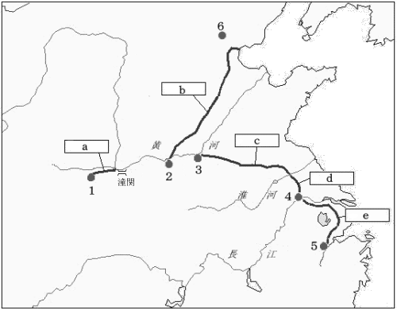
→ 唐に受け継がれて完成する。 さらに朝鮮・日本など
東アジア諸国でも取り入れられる。
・北方の遊牧国家 ｋ 突厥帝国 、隋に圧迫され、
５８３年、東西に分裂。（後出）
Ｂ 煬帝 第２代皇帝 ６０４～６１８年
・ａ 大運河 の完成：開発の進んだ江南の物資を、華北に
運ぶ動脈となる。後代にも大きな役割を果たす。
右図 隋代の運河
ａ 広通渠 ｂ 永済渠 ｃ 通済渠
ｄ 山陽瀆 ｅ 江南河
右上図 隋～唐・宋時代の主要都市
1 大興城（長安） 2 洛陽 3 汴州（開封） 4 揚州 5 杭州 6 涿郡（北京）
・６０７年 日本のｂ 聖徳太子 、遣隋使（小野妹子）を派遺、煬帝と交渉し、対等な外交を要求。（後出）
・６１２年以後、３度にわたるｃ 高句麗 に遠征するも、失敗。土木工事と共に農民の困窮をもたらす。
→ 各地に反乱起こる。 → ６１８年 江都（揚州）で暗殺され、隋滅亡。
Ｃ 唐 の建国
・隋の武将ａ 李淵 、山西で挙兵、大興城を占領する。東突厥と結ぶ。
６１８年 隋を滅ぼし、建国。即位してｂ 高祖 。都は大興城近くにｃ 長安 を建設。
Ｄ 太宗 による中国統治
・李淵の子、ａ 李世民 、実権を奪い、２代皇帝 D 太宗 となる。
→ 唐の統治を安定させ、最初の繁栄期を迎える。 ＝ ▲ｂ 貞観の治 (627～649)と言われる。
６３０年 ｃ 東突厥 を服属させ、遊牧民諸部族から▲ｄ 天可汗 の称号を贈られる。
＝ 可汗は柔然以来の北方遊牧民の王位。太宗が漢民族と北方民族を共に統治する皇帝となったことを意味する。
・３代 ｅ 高宗 （649～683年） 東のｆ 百済 ・ｇ 高句麗 を破る。西はｈ 西域 を領有。
・征服地にはｉ 都護府 をおく。安東都護府、安西都護府、安南都護府、安北都護府など。
＝ 実際は征服地の有力者に統治を任せるｊ 羈縻政策 をとる。
・７世紀 唐の全盛期
ａ 世界帝国 としての唐 ｂ 唐は多くの異民族をその支配下に置き、都長安には国際都市として繁栄した。
イ 唐代の制度と文化
■ポイント 日本など東アジア諸地域に大きな影響を与えた律令制度と唐文化の概要を理解する。
（１）律令制度
１ 律令制度 法体系 ａ 律 ＝刑法 ｂ 令 ＝行政法 ｃ 格 ＝臨時法 ｄ 式 ＝施行細則
・中央機構＝ｅ 三省 ：ｆ 中書省 （詔勅の起草） ｇ 門下省 （詔勅の審議） ｈ 尚書省 （執行）
ｉ 六部 ：吏部（官吏の人事）・戸部（財政）・礼部（儀礼）・兵部（軍事）・刑部（司法）・工部（土木・建築）
監察機関＝御史台
・地方制度＝ｊ 州県制 ：全国を州に分け、州を県に分ける。それぞれに中央から官吏を派遣。
・官吏登用制度＝ｋ 科挙制度 ：秀才・明経・進士などの科目別の試験による官吏登用制度。次の宋時代に完成。
貴族の子弟には蔭位の制の特権（親の地位によって子の官位が決まる）があった。
２ 均田制 意味：ａ 土地の公有を原則として成年男子に均等に土地を支給し、租税と兵役を負担させる制度。
・16才以上の男子にｂ 口分田 （８０畝)を班給し、耕作させ租税を負担させる。
・死ねば国家に返還する。ただし、他に世襲の▲ｃ 永業田 ２０畝を支給した。
・６０才以上の老人や官戸には４０畝、未亡人には３０畝を支拾した。（北魏の制度との違いに注意）
→ 日本のｄ 班田収授法 の手本とされる。
※均田制の実施状況 西域トルファンの給田文書なども発見されているが、給田額などは異なっている。
・口分田の支給のためにｅ 戸籍 を作成して本籍地を定め、ｆ 租税台帳 を作成して租庸調・雑徭を賦課した。
・高級官僚の私有地は認められており、貴族はｅ 荘園 を小作人（隷属的な農民）に耕作させていた。
３ 租庸調制 均田制をもとにした租税制度。口分田を耕作する丁男（成年男性）にかかる均等な人頭税。
・ａ 租 ：粟２石の現物で納める。
・ｂ 庸 ：年２０日の労役を「正役」といい、その代償物として絹を納める。
・ｃ 調 ：絹、綿、布または麻斤の現物で納める。
・ｄ 雑徭 ：年４０日の地方での労役に従事する。
※ポイント 口分田を耕作する丁男にかかる人頭税で、現物納で定額制であることと、労役の比重が大きいこと。
４ 府兵制 ａ 西魏 に始まる軍事制度を継承。ｂ 口分田を班給される男子から徴兵する制度。
・農民から徴発された兵士は地方の折衝府に勤務する。租庸調は免除になるが、武器は自弁した。
・兵士の中から、都の警備（衛士）、辺境の防備（防人）などが選ばれる。
５．貨幣制度
・６２１年 高祖がａ 開元通宝 を発行。漢の五銖銭以来の統一貨幣として使用された。
(２) 唐代の文化
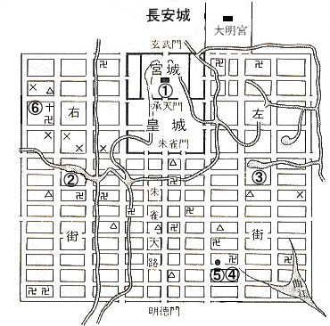
１ 長安 の繁栄
・皇帝の居城であり、執務の場である宮城を中心とし、
南に延びる朱雀大路を軸に、東西対称の都市計画をもつ。
日本のａ 平城京 ・平安京、渤海の上宮龍泉府のモデル。
・西域を通しササン朝ペルシアからイラン文化が伝えられ、
各地から朝貢使節や商人、留学生などが集まった。
・各宗派の寺院が混在していた。
右図 ① 大極殿 ② 西市 ③ 東市
④ 大慈恩寺 ⑤ 大雁塔 ⑥ 大秦寺
卍 仏教寺院 ✝ 景教寺院
× ゾロアスター教寺院
△ 道教寺院（道観）
２ 豊かな国際性
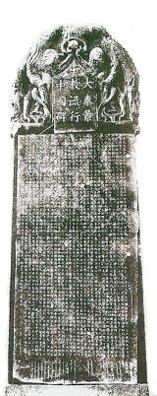
・唐代の外来宗教（三夷教とイスラーム教）
ａ 景教 ：ｂ ネストリウス派 のキリスト教。『大秦景教流行中国碑』の建設（右図）。
ｃ 祅教 ：イラン人の宗教ｄ ゾロアスター教 。拝火教とも言われた。
ｅ 摩尼教 ：イランのｆ ササン朝ペルシア 起源の宗教。以上を「三夷教」という。
ｇ 回教 ：ｈ イスラーム教 のこと。８世紀に伝えられた。清真教ともいう。
・イラン文明の伝来 ６５１年 ｆ ササン朝ペルシア の滅亡 → イラン人の長安移住
→ ポロ競技などが長安で流行した。
→ 日本にもイラン文化伝わる。
例 法隆寺の獅子狩文錦、正倉院の漆胡瓶・白瑠璃椀など（第１章１節参照）
・ｉ ムスリム商人 （イスラーム教徒のアラブ人商人）との交易
ｊ 揚州 ・ｋ 広州 など華中・華南の港市に来航し、盛んに交易した。
→ 広州に海上貿易を管轄するｌ 市舶司 がおかれる。外国人居留地は蕃坊という。
→ ▲唐ではアラブ人（イスラーム教徒）はｍ 大食 と言われた。
３ 中国仏教 の発展
・朝廷・貴族の保護を受け繁栄し、インドとの仏僧の往来も活発だった。
・唐僧のインドへの往来
ａ 玄奘 ：６２９年、陸路インドに向かう。ヴァルダナ朝ハルシャ王（第2章1節）の保護を受け、
ｂ ナーランダー僧院 に学び、645年に多数の経典を持ち帰り法相宗を開く。長安に大慈恩寺を創建。
旅行記ｃ 『大唐西域記』 を著す。 → 後の『西遊記』の原作となる。
ｄ 義浄 ：６７１年、海路インドに到達。経典を持ち帰る。その旅行記がｅ 『南海寄帰内法伝』 。
・仏教の各宗派の形成。仏教教理の研究も進み、多くの宗派がおこる。
ｆ 浄土宗 ：末法思想が興り、念仏により阿弥陀如来のいる極楽浄土への往生を願う。
ｇ 禅宗 ：インドから伝わり、坐禅により悟りを開くことを求める。
▲他に、華厳宗（華厳経を重視）、天台宗（法華経を重視）、ｈ 密教 である真言宗などが興る。
▲後半の８世紀中期、武宗の時には弾圧を受け（会昌の廃仏）、一時衰退する。
４ 貴族文化 の隆盛
・儒学はａ 科挙 の試験内容とされ、貴族の必須の教養となった。
ｂ 孔穎達 ：太宗に仕え、『五経正義』＝五経の公式解釈書を編纂。
→ 経典の解釈を主とするｃ 訓詁学 が復興。内容的には固定化し、思想や学問上の発達はみられず。
・文学 唐詩： 初唐（太宗～則天武后の時代＝７世紀）
盛唐（玄宗の時代＝８世紀前半） ａ 王維 ・ｂ 李白 ・ｃ 杜甫 ら
中唐（安史の乱後から９世紀初め） ｄ 白居易（白楽天）
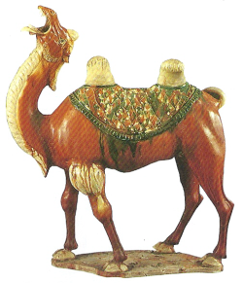
晩唐（９世紀中頃～唐滅亡まで）
文章：ｅ 韓愈（韓退之） ・ｆ 柳宗元 ら、古文の復興をとなえる。
＝ 四六駢儷体の技巧を排し、漢以前の自由な表現を重んじる。
背景：ｇ 官吏登用試験の科挙で、詩作の能力が問われたこと。
・絵画：六朝に始まる山水画が進歩。初唐の閻立本（人物画）
盛唐のｈ 呉道玄 ・李思訓・王維などが活躍。
・書道：初唐に欧陽詢・褚遂良・虞世南ら、中唐のｉ 顔真卿 が有名。
・工芸：ｊ 唐三彩 緑、褐色、白で彩色した陶器。（右図）

ウ 唐と隣接諸国
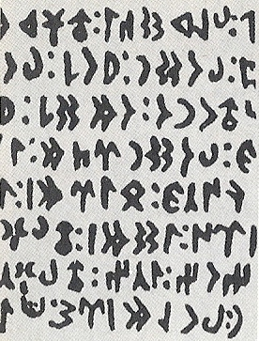
■ポイント 唐帝国の成立は周辺諸国にどのような影響を与えたか。国際関係として捉える。
１．北方の遊牧民族
Ａ 突厥 ａ トルコ系 民族 ６世紀 モンゴル草原から中央アジア一帯を支配。
大遊牧帝国を建設。ササン朝ペルシアと共にｂ エフタル を滅ぼす（第1章1節）。
・５８３年 ｃ 隋 に圧迫され東西に分裂。
→ 東突厥はｄ 唐 の建国を助け、一時隆盛。６３０年 唐に服属する。
西突厥はトルキスタンを支配。唐に敗れ衰退。７４４年 ｅ ウイグル に滅ぼされる。
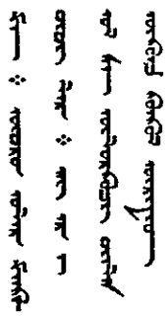
・ｆ 突厥文字 を持つ。アラム文字系。
＝ ｇ 北方遊牧民の最初期の文字 として重要。（右上）
Ｂ ウイグル ａ トルコ系 民族。８世紀にｂ 突厥 を滅ぼし、中央アジアを支配。
ｃ ソグド人 の商人を保護し、東西貿易を抑える。マニ教を国教とする。
・ｄ 安史の乱 では、唐軍を支援。その後、しだいに唐を圧迫するようになる。
・ｅ ウイグル文字 を持つ。（右図）アラム文字系のソグド文字が原型。
→ さらに東方のモンゴル文字や満州文字のもとになる。
・９世紀 キルギス人に圧迫され、タリム盆地に西遷。ｆ 中央アジアのトルコ化 始まる。
２．南西部の動き
Ａ チベット ７世紀 ａ ソンツェン＝ガンポ が統一国家を建設。ｂ 吐蕃 と称す。
都はラサ。吐谷渾を撃退。唐とも一時交戦。唐王朝と婚姻関係を結ぶ。
・インド系の文字をもとにｃ チベット文字 をつくる。 → インド、中国双方の文化を取り入れる。
・仏教とチベットの民間宗教（ボン教）が融合してｄ チベット仏教 が生まれる。
→ ８世紀後半には一時、長安を占領。西方ではウイグルと争う。
Ｂ 南詔 チベット＝ビルマ系 ８世紀後半 唐・チベットの争いに乗じ、ａ 雲南 地方で自立。
・唐の漢字、儒教、律令制などを受け入れ、仏教が盛んになる。９世紀に最も栄えた。
３．東アジアの諸民族
Ａ 新羅 の統一 朝鮮の三国の対立、日本の干渉が続く中、唐と結んで有力となる。
６６３年 ａ 白村江の戦い 唐と連合軍を編成し、日本・百済の連合軍を破る。
６６８年 唐との連合軍により、ｂ 高句麗 をほろぼす。
６７６年 唐の勢力をしりそげて、半島の大部分を支配。
・社会 ｃ 骨品制 ：朝鮮古来の氏族制的な身分制度。
・都の慶州を中心に唐に倣った仏教文化が発達。慶州のｄ 仏国寺 （多宝塔が有名）、石窟庵など。
Ｂ 渤海 高句麗の滅亡後、その遺民と靺鞨族が中国東北地方・朝鮮北部を支配する。
６９８年、▲ａ 大祚栄 が建国。７１３年 渤海郡王に封じられる。都は上京竜泉府。
・唐の文物・制度をさかんにとり入れ、８～９世紀に栄えて▲ｂ 「海東の盛国」 と言われた。
Ｃ 日本 ７世紀 大陸文化の摂取と中央集権国家の形成すすむ
６０７年 聖徳太子、ａ 遣隋使 小野妹子を派遣 → 隋のｂ 煬帝 と交渉。
６３０年 ｃ 遣唐使 の派遣。留学生や留学僧も加え、文化の輸入につとめた。
６４５年 ｄ 大化の改新 ：律令国家体制をととのえる。「日本」、「天皇」などが正式に用いられる。
７０１年 大宝律令制定 ７１０年 ｅ 平城京 の建設 → 唐の都長安城を模倣。
・均田制を模した土地公有制（班田収授法）や租庸調制、貨幣の鋳造（和同開珎）などが取り入れられる。
→ 唐をつうじてインド・イランなどの文化にも接し、ｆ 天平文化 が繁栄した。
・東南アジア諸国 カンボジア、チャンパー、シュリーヴィジャヤなども唐にｇ 朝貢 した。
エ 唐の動揺
■ポイント 大帝国として繁栄した唐王朝とその律令制度はどのように崩壊したか、その過程を理解する。
Ａ 則天武后 の政治 高宗の皇后。皇帝の死後、実権を握る。
６９０年 帝位につく。ａ 中国史上、唯一の女帝 。国号をｂ 周 （武周）と改める。
・ｃ 科挙 によって任用された官僚の重用など、独自の政治を行う。
→ 政治の担い手が、世襲的な貴族から、実力本位の官僚に移る。 → 貴族社会の衰退。
・▲次の中宗が国号をもどすが、皇后の韋后に毒殺される。この時期の混乱をｄ 武韋の禍 という。
Ｂ 玄宗 の政治 韋后を殺害して父を皇帝に立て、次いで７１２年、皇帝となる。
・前半は政治の引き締めにあたり、▲ａ 開元の治 といわれる。律令の改定などを実施。
・８世紀の中国社会の変化 ｂ 人口の増加・商業の発達にともない、農民の貧富の差が広がる。
→ 農民が口分田を放棄して本籍地を離れ、逃亡するようになる。 ＝ｃ 均田制 の動揺。
・７４９年 ｄ 府兵制 を廃止。
＝ 農民から兵士を徴発することができなくなり、傭兵を募集するｅ 募兵制 に切り替える。
・ｆ 節度使 ＝ 募兵制のもとで辺境の防備に当たる指揮官。
→ 次第に地域の行政・財政を任され、兵士を私兵化して蓄えるようになる。
・西域経営の失敗：７５１年 中央アジアでイスラーム軍とｇ タラス河畔の戦い で戦い、大敗。（後出）
・内政が混乱：愛妃ｈ 楊貴妃 を寵愛。その一族の楊国忠を重用し、宰相とする。
Ｃ 安史の乱 ７５５～７６３年
・三つのａ 節度使 を兼ねたｂ 安禄山 と部将のｃ 史思明 が反乱を起こす※。
※ともにｄ ソグド人 。楊氏一族の重用に反発。
→ 一時は反乱軍が長安を占領、玄宗と楊貴妃は逃亡（白居易の▲ｅ 『長恨歌』 にうたわれる）。
→ 唐、北方民族のｆ ウイグル の援助で反乱を鎮圧。
・影響：ｇ 各地の節度使が行政・財政の権力を握って自立し、中央政府の統制力が弱まった。
→ そのような地方の権力者はｈ 藩鎮 と言われた。
・ｆ ウイグル 、ｉ 吐蕃 、ｊ 南詔 などの周辺民族が唐の領土に侵入。
→ ８世紀後半～９世紀 唐王朝は領土縮小しながら存続する。
Ｄ 唐の衰退
・８世紀後半 安史の乱の後、大土地所有（ａ 荘園 ）の増大 ＝ ｂ 均田制 の崩壊が進む。
→ ｃ 租庸調制 による税収の減少 → 財政再建の必要が強まる。
・７８０年 ｄ 両税法 を施行。▲宰相ｅ 楊炎 の献策で実施。
ポイント ・ｆ 実際に所有する土地や資産の多少に応じて現住地で課税する。
・ｇ 収穫期の夏か秋のいずれかで徴収する。
・▲ｈ 銭納を原則とする。
→ その結果、ｉ 大土地所有が認められる こととなり、その傾向がさらに強まった。
→ その後の王朝でも税制の基本とされ、明代の一条鞭法の施行まで続く。（後出）
・社会の変化：商業への規制ゆるむ → 城郭外に草市が発生し、宋代に市・鎮に成長する。（宋代に続く）
商業の展開 → ▲ｊ 飛銭 （送金手形）の発生。
・７６１年 ｋ 塩専売制 の実施：さらに高額の税をかける。 → 塩の密売が増大。
Ｅ 黄巣の乱 ８７５～８８４年
・塩の密売人ａ 王仙芝 とｂ 黄巣 が、塩密売取り締まりに反発して反乱を起こす。
→ 飢饉に苦しめられていた農民が参加し、大農民反乱となる。
・９０７年 ｃ 朱全忠 が節度使となって反乱を鎮圧。さらに皇帝哀帝を廃して唐を滅ぼす。
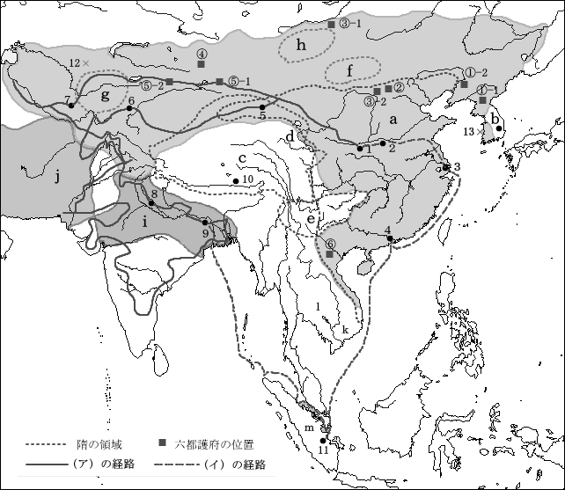
隋唐時代のアジア
（７世紀）

ａ 唐
ｂ 新羅
ｃ 吐蕃
ｄ 吐谷渾
ｅ 南詔
ｆ 東突厥
ｇ 西突厥
ｈ ウイグル
ｉ ヴァルダナ朝
ｊ ウマイヤ朝
ｋ チャンパー
ｌ カンボジア
ｍ シュリーヴィジャヤ
(ア) 玄奘
(イ) 義浄

・六都護府 ① 安東 ② 単于 ③ 安北 ④ 北庭 ⑤ 安西 ⑥ 安南
・重要地名 １ 長安 ２ 洛陽 ３ 揚州 ４ 広州 ５ 敦煌 ６ 疏勒 ７ サマルカンド
８ カナウジ ９ ナーランダー 10 ラサ 11 パレンバン 12 タラス 13 白村江
オ 五代の分裂時代
■ポイント 唐滅亡により中国が分裂時代となったことに伴う東アジアの変化を理解する。
Ａ 五代十国 の争乱 ９０７～９６０年
・９０７年 ａ 朱全忠 がｂ 後梁 を建国、都を黄河中流のｃ 汴州（開封） に定める。
→ 各地のｄ 節度使 が自立（藩鎮）＝中国の分裂。
・次いで華北にｅ 後唐 ・ｆ 後晋 ・ｇ 後漢 ・ｈ 後周 が交替。この五王朝をｉ 五代 という。
その他に有力な節度使が１０の国を作る。＝ｊ 十国
→ 各国ではｋ 節度使の武力による武断政治 が行われ、混乱が続く。
・北方系遊牧民の進出。ウイグルの衰退に代わり、モンゴル系ｌ 契丹 が進出。（後出）
→ ｆ 後晋 からｍ 燕雲十六州 を割譲され、中国の一部を支配、さらに華北への進出を始める。
Ｂ 貴族の没落
・五代十国の争乱を通じ、荘園を基盤としていたａ 貴族 の没落が顕著になる。
→ かわって新興のｂ 地主層 が成長。所有地をｃ 佃戸 （小作人）に耕作させて小作料を取る形態となる。
・９６０年 五代の後周の部将 趙匡胤が宋を建国。次の太宗が中国を統一。（後出）
・唐の滅亡と五代十国の争乱の影響
ａ 唐王朝を中心とした東アジア世界国際秩序が崩れ、周辺諸民族が自立し、独自性を強める。
・10世紀の東アジア
宋の建国、契丹の台頭。朝鮮では高麗の自立。日本では承平・天慶の乱から摂関政治、国風文化の形成へ。

